贵州医科大学附属口腔医院2023年住院医师规范化培训
招生简章
作者：吴秋蓉、张婷

贵州医科大学附属口腔医院成立于2013年12月13日，是省编办与省卫生健康委正式批准成立的正处级事业单位，为非营利性公立医院、建立健全现代医院管理制度省级试点单位。医院前身系1941年建立的国立贵阳医学院附属医院口腔科，由毕业于私立华西协和大学牙学院同时获美国纽约州立大学牙医学博士的张舒麟教授创立。经过八十余年发展建设，医院已成为集贵州医科大学口腔医学院、附属口腔医院、口腔医学研究机构和省口腔医学会为一体的大型医疗、教育、科研机构，是国家一流本科专业建设点，亦系贵州省口腔医学会会长、副会长单位。
口腔临床专业科室有：口腔正畸科、口腔颌面外科、口腔修复种植科、口腔综合急诊科（含洁牙中心）、牙周病科、口腔黏膜病科、牙体牙髓病科、儿童口腔科、预防口腔科、特诊科（专家门诊）、儿童/青少年牙颌颜面发育管理及早期矫治中心。2021年口腔颌面外科获批贵州省卫健委省级重点学科建设项目；2022年口腔修复科获评省卫健委省级医学重点学科，口腔正畸科、口腔颌面外科、口腔黏膜病科获批为省级临床重点专科建设项目。
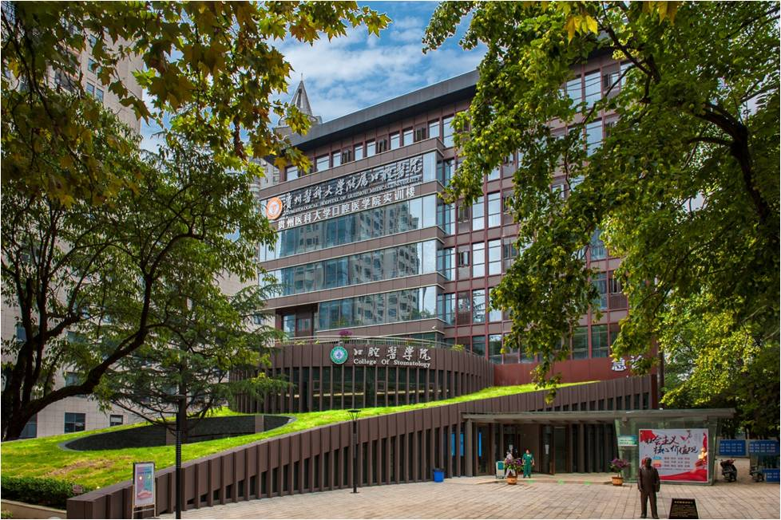

贵州医科大学附属口腔医院于2020年12月正式获批国家级住院医师规范化培训基地（以下简称“住培基地”）。目前我院有口腔全科、口腔内科、口腔颌面外科、口腔修复科和口腔正畸科共五个专业基地。现年均招录住院医师规范化学员50-60人；口腔颌面外科于2018年成为贵州省唯一一家专科医师培训基地。
2023年住院医师规范化培训招录工作分为网上报名、现场资格审查、招录考试（笔试和面试）、招录录取四个阶段，为做好此次招录工作，确保招录工作有序开展，现将相关事宜通知如下：
- 招生原则
我院住院医师规范化培训（以下简称“住培”）招录工作按照“公开公平、双向选择，择优录取、统筹调配”的原则进行。

- 招录计划
序 号 | 专业基地 | 人数
1 | 口腔全科 | 6
2 | 口腔内科 | 8
3 | 口腔颌面外科 | 7
4 | 口腔修复科 | 2
5 | 口腔正畸科 | 3
总人数 |  | 26

- 招收对象及要求
（一）具有普通高等医学院（校）全日制口腔医学专业本科及以上学历。
（二）具有正常履行培训岗位职责的身体条件。
（三）有下列情况之一者，不予招录：
1.属定向生、委培生的（订单定向免费医学生除外）；
2.未纳入国民教育系列招生计划的军队院校应届毕业生；
3.现役军人；
4.法律法规定的其它情形。
- 报名程序
（一）网上报名
1.网报时间：2023年4月24日—5月12日。
2.报名网址：报名参加我院2023年住院医师规范化培训招录的学员，请自行登录贵州省住院医师规范化培训信息管理平台（http：gzgp.yiboshi.com）（百度贵州住院医师或直接输入网址登录页面）首页，点击“学员注册”跳转学员注册页面进行注册报考。
3.报名流程操作说明见网站首页“通知公告栏”中的“贵州省住院医师规范化培训学员注册报名流程及招录流程”。
4.报考学员须如实填写报名信息，凡不按要求填报、信息误填、错填或填报虚假信息而造成不能考试或录取的，后果由报名人承担。
（二）现场审核
1.时间：2022年5月15日8:30-11:30。
2.地点：贵州医科大学附属口腔医院毕业后医学教育管理科（贵阳市云岩区北京路9号贵州医科大学田家炳药学楼2楼）。
3.需递交材料：
（1）报名表1份（在网络报名系统中打印）；
（2）有效居民身份证原件及复印件（身份证正、反面复印于A4纸同一面）1份；
（3）个人简历；
（4）毕业证书、学位证书，原件及复印件（A4纸复印）各1份（硕士研究生及以上，须提供高等医学院（校）全日制本科毕业证书、学位证书原件及复印件各1份）；
（5）获得国家英语四级（或与之相当的英语水平测试）及以上等级证书者，提供原件及复印件（A4纸复印）1份；
（6）学信网“教育部学籍在线验证报告”1份，单位委培医师需提交单位委托培养申请（加盖单位公章）1份；
（7）应届毕业生所读高校暂未发毕业证、学位证者，需持就业推荐表及前4年加盖教务部门印章的成绩单，原件及复印件（A4纸复印）各1份，在2023年12月31日之前必须提供毕业证、学位证，否则按照退赔人员处理。
4.未按时到场确认或现场确认规定时间内资料不全者，视为自动放弃报名。
5.报名费用：100元，现场确认时缴费。
（三）招录考试
1.笔试考试
（1）笔试时间：5月18日下午14：30—17：00，考试时长150分钟。
（2）笔试地点：以后续通知为准。
（3）考试内容：口腔专业试卷。题型题量：客观题（单选题包括 A1、A2、A3、A4 题型），共150题，每题1分。试卷的难度水平为执业医师资格考试水平难度。
（4）笔试操作说明见报名网站首页“通知公告栏”中的“贵州省住院医师规范化培训招录学员笔试操作说明”。
（5）考生笔试考核结束3个工作日后，可在贵州省住院医师规范化培训信息管理平台上查询笔试考核分数。
2.面试考试
（1）面试时间：5月25日。
（2）面试地点：口腔医学院五楼学术报告厅。
（3）面试成绩占总成绩40%。
（4）根据考生理论考试成绩按专业基地从高到低排序，并按招考名额1:2的比例进入面试，若报考专业人数未超过1:2比例，则报考者全部进入面试。进入面试名单及安排通过贵州医科大学口腔医学院官网（http://kqx.gmc.edu.cn/）通知。
（5）笔试成绩、面试成绩和总成绩均按“四舍五入法”保留小数点后两位数字，如有并列的，按笔试成绩高的进入下一环节。
- 体检与招录
（1）体检时间：5月29日（星期一）上午7:30。
（2）体检地点：贵州医科大学附属医院体检中心。
（3）体检注意事项：
①请携带本人身份证原件；
②2023年5月29日（星期一）上午空腹前来，5月28日（星期日）晚上十点以后禁食禁饮；
③体检费用：体检标准参照《贵州省公务员录用体检通用标准》，约400元/人（费用自理）。
（4）依据考生考试总成绩（笔试成绩×60%+面试成绩×40%）从高到低排序进行招录后进入体检。根据体检情况，录取结果将公布在贵州医科大学口腔医学院官网（http://kqx.gmc.edu.cn/）以及贵州省住院医师规范化培训信息管理平台。
- 培训管理
1.对在培训招收工作中弄虚作假的学员，取消其本次报名、录取资格。新招收培训学员要按录取培训基地通知要求，在规定时限内到培训基地报到，学员无故逾期2周不报到者，取消培训资格，且取消其参加2024年住培报名资格。对录取后因个人且非不可抗力原因报到后退出培训者，3年内不得报名参加住院医师规范化培训。
2.截止2023年12月31日不能提供毕业证、学位证原件的，按照退培人员处理。
- 培训期间待遇

人员类型 | 基本工资 | 奖励性绩效 | 考勤管理费 | 五险一金  （单位缴纳部分）
社会人 | 1700 | 1500 | 400 | 按照贵阳市最新标准缴纳
外单位委培 | 1000 | 1200 | 400 | 所在单位缴纳
- 考勤管理费以饭卡形式发放；社会人需转入人事档案，档案管理费按贵州省人才市场标准缴纳，每年从基本工资中扣除；
- 社会人第二年起有执医且注册在我院者和外单位委培有执医且注册在我院者，发放奖励性绩效和考勤管理费，每增加一学年奖励性绩效增加300元；
- 社会人五险一金费用参照贵阳市最新标准，单位缴纳部分由单位缴纳，个人部分每月从基本工资中扣除；
- 在规定时间内未按照要求完成培训任务或考核不合格者,培训时间可顺延，顺延时间最长为3年。延长期内不再享受医院发放所有补助和社会保障等待遇，培训所需费用由个人承担；
- 在培期间退培人员须赔偿在培期内所产生的一切费用（含基本工资、奖励性绩效、考勤管理费及缴纳的社会保障费用等）。
- 联系方式
联系人：张老师，吴老师
联系电话：18385745531 , 18285249782

毕业后医学教育管理科
2023年4月24日

